***Derleme***

**Diyafram Duvarlar ve Top-Down Yöntemine Bir Örnek: Atatürk Kültür Merkezi- Kızılay Metro Bağlantı Hattı Projesi**

Şule KARADÜZ 1*, Ömür ÇİMEN 2

1Şule KARADÜZ; [sulekaraduz91@gmail.com](mailto:sulekaraduz91@gmail.com)

2Ömür Çimen; [omurcimen@sdu.edu.tr](mailto:omurcimen@sdu.edu.tr)

* Sorumlu Yazar; [sulekaraduz91@gmail.com](mailto:sulekaraduz91@gmail.com) , Tel.+90 531 395 65 66

Gönderme tarihi: 23/07/2019

Kabul tarihi: 30/12/2019

##### ÖZET

Bu çalışmada top-down kazı yöntemi ve diyafram duvarların uygulamaları, avantajları ve dezavantajları araştırılmış, Atatürk Kültür Merkezi (AKM)- Kızılay Metro Bağlantı Hattı Projesindeki uygulamalar incelenmiştir. Çalışmada; yapılaşmanın, nüfusun ve mevcut yeraltı yapılarının yoğunlukta olduğu kent merkezlerinde stabilize bir kazı gerçekleştirmek için gereken tasarım ve uygulama süreçleri araştırılmış, ekonomik ve güvenli bir inşaat için zemin araştırmalarıyla beraber uygulamada çok yönlü denetimin önemi vurgulanmıştır.

**Anahtar Kelimeler:** Top-down Yöntemi, Diyafram Duvarlar, Atatürk Kültür Merkezi- Kızılay Metro

**An Example of Diaphragm Walls and Top-Down Method: Atatürk Cultural Center- Kızılay Subway Connection Line Project**

**ABSTRACT**

In this study, the applications, advantages and disadvantages of the top-down excavation method and diaphragm walls were investigated and the applications in the Ataturk Cultural Center (AKM) - Kızılay Metro Connection Line Project were examined. In the study; required processes of design and application to realize a stabilized excavation in urban centers where constructions, population and existing underground structures have been investigated and the importance of multidimensional supervision in practice has been emphasized along with soil investigations for an economical and safe construction.

**Keywords:** Method ofTop-down, Diaphragm Walls, Ataturk Culture Center- Kızılay Metro

# **1. GİRİŞ**

Günümüzde kullanılabilir inşa alanlarının kısıtlı, yapılaşmanın ise yoğun olduğu kentsel alanlarda ihtiyaç duyulan metro istasyonları, yeraltı otoparkları ve çok bodrumlu projelerde derin kazılar gerçekleştirmek bir zorunluluk haline gelmiştir. Stabilize bir kazı için, derin kazı yöntemi ve derin kazı destek sistemlerinin seçimi büyük önem taşır. AKM- Kızılay Metro Bağlantı Hattı Projesi kapsamında gerçekleştirilen AKM istasyonu inşaatında top-down kazı yöntemi tercih edilmiş, kazı diyafram duvarlarla desteklenmiştir.

Top-down yöntemi özellikle şehir içi yapılaşmanın yoğun olduğu yerlerde, tarihi binalara ve önemli binalara yakın olunması ve inşanın hızlı tamamlanması gereken durumlarda tercih edilmektedir (Arıkoler, 2011).

Öztorun (2007), çalışmasında top-down yönteminin ülkemizde metro inşaatlarında ilk kez kullanıldığı Ankara Metrosu Kızılay İstasyonunu incelemiştir. Yöntemin, yoğun olan Kızılay trafiğinin aksamaması ve kısa sürede açılabilmesi için tercih edildiğini bildirmiştir. Projedeki tasarım ve uygulama süreçleriyle alakalı çıkarımlarını aktarmıştır.

Arıkoler (2011), çalışmasında top-down yöntemini ele almış, top-down yönteminin hangi koşullarda tercih edildiği, hangi destek yapılarının kullanıldığını araştırmış ve bu yapıların tasarım ve uygulama aşamalarını irdelemiştir. Yöntemin, avantajları ve dezavantajlarıyla ilgili değerlendirmelerde bulunmuş, örnek bir vaka analizindeki top-down uygulaması konusunda da çıkarımlar yapmıştır.

Durgunoğlu ve ark. (2013), İstanbul Boğazı kıyısındaki iki tarihi yapının restorasyon çalışmasında uygulanan, diyafram duvarlarla desteklenmiş bir top-down kazısını incelemiştir. Projede revize edilen destek yapılarının arasında kalan kısıtlı çalışma alanında en uygun kazı yönteminin top-down yöntemi olduğu bildirilmiştir. Projedeki uygulamalar ve analizler anlatılmıştır. Top-down yöntemi ve kazının kalıcı diyaframlarla desteklenmesinin güvenli, ekonomik ve aynı zamanda projeye zaman kazandırdığı sonucuna ulaşılmıştır.

Li ve ark. (2014), çalışmasında yüksek hızlı demiryolu hattı altına inşa edilen bir metro istasyonu çalışmasını araştırmıştır. Geleneksel top-down yöntemimin bu tür alanlarda sıklıkla kullanılmasına rağmen projede uzun zemin çekme mesafesi ve yüksek kazı deformasyonu riski oluştuğundan kanal tipi kazı sistemi önerilmiş ve uygulaması anlatılmıştır. Vaka analizinde, top-down kazısına alternatif olarak sunulan kanal tipi kazıların hem maliyeti hem de deformasyonu azalttığı sonucuna ulaşılmıştır.

Gökalp, A.(2017), çalışmasında ülkemizde gerçekleştirilmiş olan üç farklı projenin diyafram duvar iksa uygulamaları hakkında bilgiler vermiş, mühendislik uygulamaları hakkında değerlendirmelerde bulunmuştur.

Ding ve ark. (2018), tarafından yapılan çalışmada Çin’in Hangzhou şehrindeki bir metro projesinin temel çukurunun gerilme-deformasyon davranışı incelenmiştir. Düşey duvar yer değiştirmeleri, eksenel kuvvetler ve yüzey deformasyonları ölçülmüş, Hangzhou’da yumuşak zeminlerde bulunan diğer bir metronun derin temel çukurlarından elde edilen verilerle kıyaslanmıştır. Teorik ve deneysel çalışmalar sonunda, yapılacak kazının kısımlar halinde yapılmasıyla, temel çukurunun en/boy oranının azaltılabileceği ve böylece diyafram duvarların yüzey zemin oturmaları ile yer değiştirmelerin etkili şekilde kontrol edilebileceği sonucuna ulaşılmıştır.

Bu çalışmada ise, AKM-Kızılay güzergahında gerçekleştirilen bir metro bağlantı hattı inşaatı araştırılmıştır. Kullanılan kazı ve destek sistemlerinin tasarım süreçleri anlatılmış, uygulamaları incelenmiş ve top-down yöntemi ile diyafram duvarların uygulama süreçleri hakkında değerlendirmeler yapılmıştır.

# **2. MATERYALLER VE METOTLAR**

**2.1 Derin kazı yöntemleri**

Derin kazıları gerçekleştirmek için birçok yöntem bulunmaktadır; bu yöntemlerden uygun olanın seçilmesinde; zemin koşulları, çevresel koşullar, inşa süresi, ekonomik koşullar çevredeki mevcut yapılar ve eldeki ekipman ve malzeme gibi birçok unsur önemli rol oynar. Başlıca kazı yöntemleri, aç-kapa, ankrajlı, zemin çivili, yatay destekli kazı, ada kazısı ve top-down yöntemleridir. Bu yöntemler arasından yukarıda bahsedilen faktörler göz önünde bulundurarak en uygun yöntem seçilir veya bu yöntemlerin kombinasyonları uygulanarak derin kazı gerçekleştirilir (Arıkoler, 2011)

***2.1.1 Top- down inşaat yöntemi***

Bilinen tüm kazı yöntemlerinin aksine top-down yönteminde, kazı aşamaları üst yapıya ait kat döşemeleri oluşturularak temel derinliğine inilmektedir. Oluşturulan kat döşemeleri destek elemanı görevi görürler. Kazı tamamlandığında, yeraltı yapısının inşaatı da tamamlanmış olur. (Karadüz, 2019)

Top-down yöntemi uygulamasında öncelikle düşey iksa elemanları oluşturulup, birinci kademe kazısı yapılır. Zemin kat döşemesi tamamlandıktan sonra üst yapı inşa edilmeye başlanır ve daha sonra birinci bodrum döşemesi oluşturulur. Tasarlanan temel derinliğine ulaşılana kadar aynı işlemler tekrarlanır. En son temel döşemesi oluşturulur ve böylece bodrum katların inşası tamamlanmış olur.



**Şekil 1.** Top-down kazı metodu (Ekici, 2011)

Top-down yöntemi üst yapı inşası ve kazının aynı anda yapılıyor olmasından dolayı daha kısa inşaat süresi sağlar. Döşemeler, yatay destek elemanları ve ankrajlara göre daha rijit olduğundan kazı güvenli ilerler. Tüm avantajlar maliyet dezavantajı doğurur bu yüzden top-down yöntemi özel projelerde uygulanır. Ayrıca kazı sırasında havalandırma ve aydınlatma probleminin olması da başka bir dezavantajıdır.

**2.2 Derin kazı destekleme yöntemleri**

Destekleme sistemlerinin projelendirilmesi için, inşa amacı, sistem rijitliği, servis süresi, zemin koşulları, artezyen durumu, kazı çukurunun şekli ve boyutları, düşey ve yatay deplasmanlar, çevre yapıların surumu, maliyet büyük önem arz etmektedir (Gökalp, 2017)Kazı destek sistemleri düşey ve yatay olarak ikiye ayırılır. Ankrajlar, zemin çivileri, boru destekler yatay, palplanş perdeler, kazıklı perdeler, mini kazıklar, kuyu tipi betonarme perdeler ve diyafram duvarlar ise düşey desteklerdir.

***2.2.1 Diyafram duvarlar***

Diyafram duvarlar iksa sistemlerinde temel çukurunun sınırları boyunca zemin yükünü taşır, hidrostatik basınç altında zeminde kabarmayı ve sızdırmazlığı sağlama amacıyla kullanılır. Yüksek yeraltı su seviyesi altında yapılacak derin iksa kazılarında ideal bir çözüm teşkil eder. Diyafram duvarlar geçici iksa yapısı olarak teşkil edilebileceği gibi, kalıcı olarak da tasarlanabilir ve inşa edilir. Yüksek rijitlikte olmaları iksa kazısı sırasında deformasyonların sınırlandırılmasına büyük avantaj sağlar. Diyafram duvarlar top-down kazı yöntemi, ankrajlı sistemler, destekli sistemler gibi birçok derin kazı yönteminde kullanılmaktadır.

Metro inşaatlarının istasyon yapıları için diyafram duvar ile top-down inşaat yöntemi sıklıkla kullanılmaktadır. Bu yöntem yayın konusu olan AKM- Kızılay Metrosunda AKM istasyonu yapımında kullanıldığı gibi daha önce Ankara Metrosu Kızılay istasyonunda da uygulanmıştır. Yöntem, diyafram duvar imalatının akabinde iç destek elemanı olarak istasyon kat döşemesi imalatı ve kazının daha sonra yapılması prensibine dayanmaktadır. Bu yöntem zemin-yapı etkileşimi problemlerine daha açıktır. Kazının tamamlanması beklenmeden inşaatın zemin kotundan aşağıya, gerekirse yukarıya doğru da ilerleyebilmesinden dolayı inşaat süresinin kısalması yöntemin en büyük avantajıdır. Top-down yönteminde diyafram duvar imal edildikten sonra en üst kat döşemesi zemin tesviyesi yapılarak imal edilir. Döşeme imalatı için kullanılacak betonarme donatıları diyafram duvar panellerinin üst kısmında kalan filizlerle bağlanarak yapının monolitik çalışması sağlanır.

# **3. BULGULAR VE TARTIŞMA**

## **3.1 AKM- Kızılay Hattı Bağlantı Projesi**

Bu bölümde, T.C. Ulaştırma, Denizcilik ve Haberleşme Bakanlığı Altyapı Yatırımları Genel Müdürlüğü tarafından ihale edilen “AKM (Atatürk Kültür Merkezi) (M4)- Kızılay Hattı Yapım ve Elektromekanik Sistemleri Temin, Montaj ve İşletmeye Alma” işi kapsamında yapılan AKM- GAR bağlantı projesinde diyafram duvarlar ve top- down inşaatı araştırılmıştır. Araştırmada projenin yüklenici firması Duygu Mühendislik- Kolin İnşaat AKM-Kızılay Metro Hattı Yapım ortaklığı desteğiyle koordineli olarak çalışılmıştır. Proje güzergahı Şekil-2’ de görülmektedir.

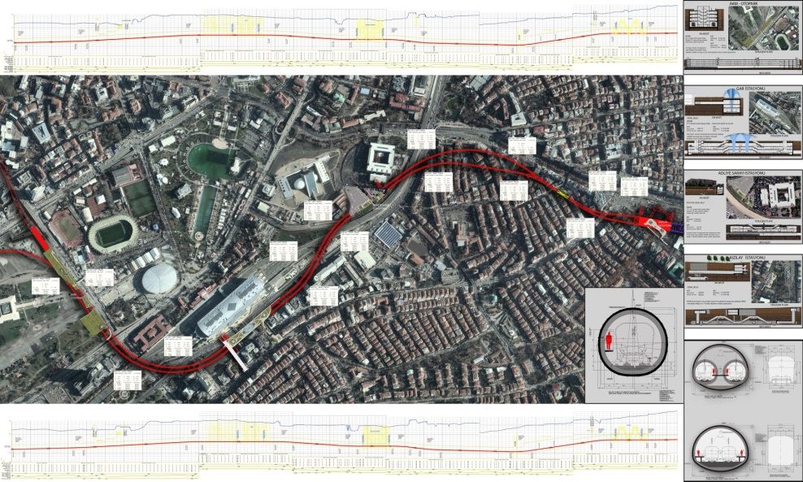

**Şekil 2.** Akm- Kızılay Metro Bağlantı Hattı Projesi güzergahı

***3.1.1 AKM İstasyonu diyafram duvar imalatı***

İlk etapta perde duvarın geleceği yer topoğrafik olarak işaretlendikten sonra kılavuz duvarlar yapılmıştır. Alan kil olduğu için, çalıştıkça kil zeminle sıvanıp bir süre sonra boş döneceğinden hidro-freze grab tercih edilmemiştir. Grab hendeği 2-3 m kazdıktan sora bentonit-su süspansiyonu basılmıştır. Bentonitin belli bir yoğunlukta (1,6 g/cm³) olması sağlandı ki; düzlem bulamaç ile sıvansın ve oluşturulan basınçla sürşarj yükleri karşılansın. Grabler sabit bir buma bağlı olmayıp serbest atışla çalıştıklarından, çukuru belirlenen uzunlukta kazmamış olabilir. Buna karşı, donatılar hazırlandıktan sonra kuyuya stop-end boruları indirilerek betonlama tamamlandıktan sonra stop-end boruları çekilmiştir. Şantiyede bu aşamaların denetimi oldukça önem taşır, AKM diyaframları yapılırken, stop-end’ler zamanında çekilmediği için birkaç kez kuyuda kalmıştır ve bu maliyet kayıplarına neden olmuştur. Kuyulara indirilen donatı kafeslerinin imalatları şantiyede gerçekleştirilmiştir. Kuyu derinliği(35 m) fazla olduğundan, donatılar kaynaklı birleştirmeyle eklenerek kullanılmıştır. Beton dökümüne başlamadan önce, kuyuların tabanına kadar (35 m) betonun ayrışmasını önlemek amacıyla tremi boruları indirilmiştir. Tremiler beton dökümü sırasında doldukça ara verip hareket ettirilerek devam edilmiştir.

Beton, daha önce kuyuya sıvanan bentonit süspansiyonundan daha yoğun olduğundan, bentoniti yukarı çıkarmış, buradan toplanan bulamaç tanklara gönderilip içindeki taneler temizlenerek 2- 3 kez daha kullanım sağlanmıştır. Dibe çöken malzeme vidanjörle çekilerek kimyasal atık tesisine gönderilmiştir. Beton döküm işlemleri tamamlanıp stop-end boruları çekildikten sonra ikincil paneller için priz süresi beklenmiştir. Perde duvar tamamlandıktan sonra düşey elemanların donatıları hazırlanırken döşemelerin bağlantısı için filizler bırakılmış ve paslanmaya karşı koruma altına alınmıştır (Şekil-3).

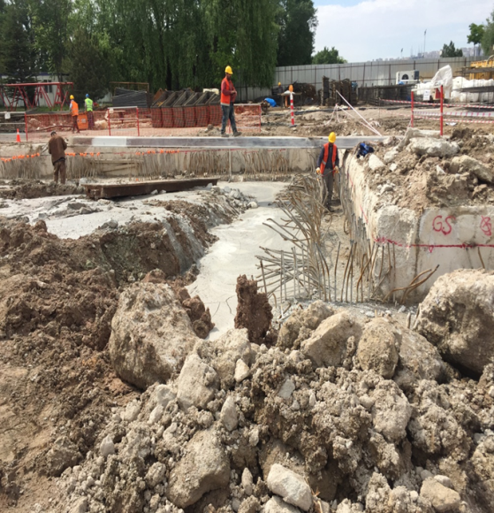

**Şekil-3.** İmalatı tamamlanan diyafram perdeler

Sondaj esnasında görülmemiş, zeminle alakalı lokal değişiklikler, boşluklar, doğalgaz, elektrik, su hatları ve su cephelerinin varlığı zaman zaman kazılarda fark edilebilir. AKM inşaatında diyafram duvar kazıları esnasında yağmur suyu hatlarına rastlanmıştır. Bu durum zaman ve yine maliyet kayıplarına neden olmuştur çünkü hattın inşa sahasına rastlayan kısmı kapatılarak hattın yönü değiştirilmiştir (Şekil-4).

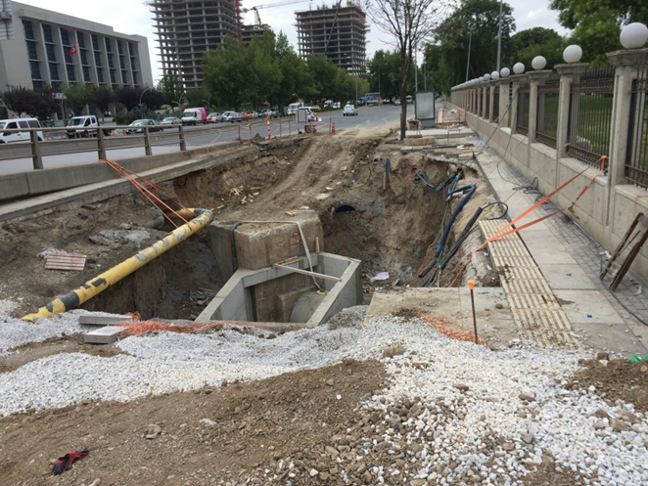

**Şekil-4.** Diyafram imalatı esnasında karşılaşılan yer altı hatları

Projede kalıcı diyafram kolon açıklığı 33 metredir. Açık kazı yapılsaydı çelik strutlar kullanarak desteklemek gerekeceğinden maliyet artacaktı bundan kaçınmak için kazı top-down’a revize edilmiştir. Düşey elemanların monolitik çalışması yalnızca döşeme bağlantıları vasıtasıyla sağlanmıştır. Diyafram perdelerin inşası tamamlandıktan sonra ilk döşeme kotuna kadar diyaframın üzeri kırılmış ve donatılar düzeltilmiştir. Top-down kazısı tamamlandıktan sonra yapının monolitik çalışması için döşemeler kirişe bağlanmıştır.

## ***3.1.2 Atatürk Kültür Merkezi İstasyonu top- down inşaatı***

Daha önce bahsedildiği gibi maliyeti düşürmek için ve kazının çevre yapılara ve koşullara zararını en aza indirmek için top-down kazısı tercih edilmiştir. Top-down uygulaması yapılırken önce 10 cm grobeton dökülüp, üzerine naylon serilip üzerine donatılar dizilmiş ve beton dökülmüştür. Beton döküldükten sonra alt kazıya geçildiğinde grobeton düşüp, kalıp görevi görmüştür. Kazı, aşağı inen kazı makinesinin kovayı doldurup, vinç ile çıkarılması ve bu işlemin tekrarlanması prensibiyle yapılmıştır. Kazı çevresinde diyafram duvarlar olduğundan, geçirimsiz olan diyafram duvarlar içeri su almadığı gibi kazı sırasında ortaya çıkan su cephelerinin dışarı çıkmasını da engellemiştir. Kazı top-down kazısına revize edilirken, su problemi öngörülemediğinden ilk etapta kazı makinesi zemine saplanmış ve vinçle çıkarılmıştır. Problem deneyimlenerek aşılmış ve dolayısıyla zaman kaybı ve maliyet artışına neden olmuştur (Şekil-5). Kazının bundan sonraki aşamalarında kazı alanında açığa çıkan yeraltı suyu kanallar yöntemiyle drene edilmiş ve oradan pompalar aracılığıyla uzaklaştırılmıştır. (Şekil-6)

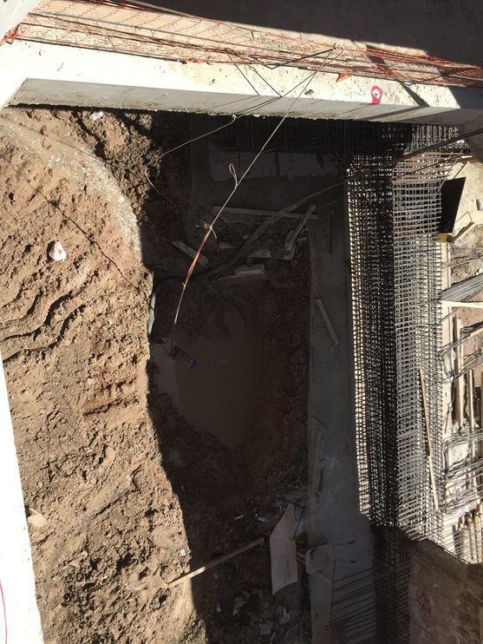

#### Şekil-5. Top- down inşasında meydana gelen yeraltı suyu problemi

Döşeme betonu dökülürken, pompanın hortumu rezervasyon boşluklarından uzatılmıştır. Alt döşeme betonları dökülürken ise, yer pompaları kurulmuştur. Düşey elemanlardaki filizlere ankrajlı birleştirmeyle döşeme donatısı bağlanmıştır.

Bağlantı detayları ve döşeme donatısı yerleştirildikten sonra üst döşeme plağında olduğu gibi beton dökülmüş ve kazı işlemine aynı prensiple devam edilmiştir. Son döşemenin kirişi atıldıktan sonra 7,45 m daha kazı yapılıp, temel kotuna inilmiş ve TBM (Tunnel boring machine) yapıları oluşturulmaya başlanmıştır (Şekil-5).

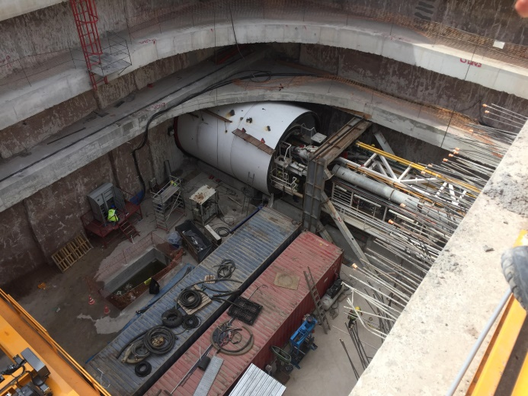

Şekil-6. Top- down kazısı tamamlandıktan sonra TBM yapılarının oluşturulmaya

başlanması

4. SONUÇLAR

İstinat yapısı olarak kullanılan diyafram duvarların geçirimsiz yapıları top-down kazısında kazı çukurunda biriken suyun tahliye edilmesini zorlaştırdığından ek maliyet doğurmuştur. Bu gibi problemlerin tecrübeyle aşılması maliyeti artırdığından bu tip maliyetlerden kaçınmak için projelendirme aşamasında gerekli önlemler alınmalıdır.

Proje sahası altında bulunan kanalizasyon sistemi, yağmur suyu hattı, elektrik ve doğal gaz hatları kazı uygulaması esnasında ortaya çıkarak zaman ve para kaybına neden olmuştur. Büro ve yüzey incelemeleri proje aşamasında daha detaylı yapılarak bu tip kayıplardan kaçınılmalıdır.

Atatürk Kültür Merkezi (AKM)- Metro hattının istasyon bölümlerinde kalıcı destek yapısı olarak diyafram duvarlar projelendirilmiş ve inşa edilmiştir. Diyafram duvar uygulamasının yapıldığı projenin bazı kısımlarında açıklığın fazla olmasından dolayı diyafram duvar çukurlarının yanal yüzeylerinin desteklenmesinde bentonit çamuru yetersiz kalmış, çukurlar çelik strut borularıyla desteklenmiştir. Bu durum da projede iksa sistemini ekonomik olmaktan uzaklaştıran etkenlerden olmuştur.

**Teşekkür:** Proje sahasında çalışmama imkan sağlayan Duygu Mühendislik- Kolin İnşaat Ortaklığına teşekür ederim.

KAYNAKÇA

Arıkoler, T. (2011). Top- Down Yöntemi İle Derin Kazı Yapılması ve Top- Down Yöntemine Bir Örnek. Yüksek Lisans Tezi, İstanbul Teknik Üniversitesi, İstanbul, Turkey.

Ding Z., Jieke J., Han, T. (2018). Analysis Of Monitoring Data Of Zoning Excavation Of Narrow And Deep Foundation Pit In Soft Soil Area. Journal Of Geophysics And Engineering, 15(4), 1231- 1242.

Durgunoglu, T., Kulac, F., Ikiz, S., Akcakal, O. (2013). Top- Down Construction Alongside Of Bosphorus- A Case Study. The 18 th International Conference of Soil Mechanics and Geotechnical Engineering, 2-6 September, Paris, France, 1967- 1970.

Ekici, H. (2011). Derin Kazı Sistemleri Ve Derin Kazılara Bir Örnek: Akasya Acıbadem Projesi. Yüksek Lisans Tezi, İstanbul Teknik Üniversitesi, İstanbul, Turkey.

Gökalp, A. (2017). Farklı Destek Sistemleri Uygulanan Diyafram Duvarların Performansı. 7. Geoteknik Sempozyumu 22-23-24 Kasım 2017, İstanbul, 71-97.

Karadüz, Ş. (2019). Derin Kazı Teknikleri Ve Derin Kazı Destekleme Sistemlerine Bir Örnek: Atatürk Kültür Merkezi- Kızılay Metro Hattı Projesi, Gar Bölümü. Yüksek Lisans Tezi. Süleyman Demirel Üniversitesi, Isparta, Turkey.

Li, M., Chen, J., Xu, A., Xia, X., Wang, J. H. (2014). Case Study Of Innovative Top- Down Construction Method With Channel- Type Excavation. Journal Of Constuction Engineering And Management. 140(5), 222-225

Öztorun, N. K. (2007). Ankara Metrosu Kızılay İstasyonu Örneği İle Yukarıdan Aşağıya (Top- Down) İnşaat Yöntemi. Zemin Mekaniği Ve Temel Mühendisliği 1. Özel Konulu Sempozyumu, 8-9 Kasım 2007, İstanbul, 107- 118.